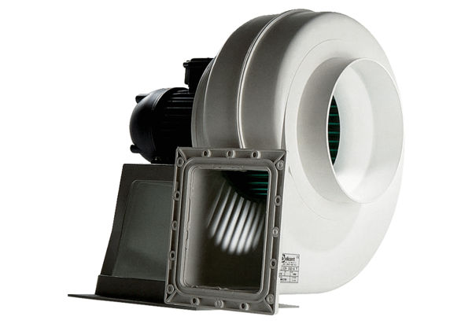Radiális légfúvó GRK 35/4 DCsomagolási egység: 1 darabVálaszték: C
Termékszám: 0073.0309Gyártó: MAICO

